1. <https://github.com/johnjromero/JohnRomero_StefaniniPrueba.git>
2. Se pudo completar la prueba hasta el punto de verificar el funcionamiento del API y su respectivo modelo de negocio por medio de Postman. Faltó Frontend y Pruebas unitarias.

### Onion architecture. *Patrón Repositorio* (*Repository* Pattern), *Unidad de Trabajo* (Unit Of Work), Inyección de dependencias

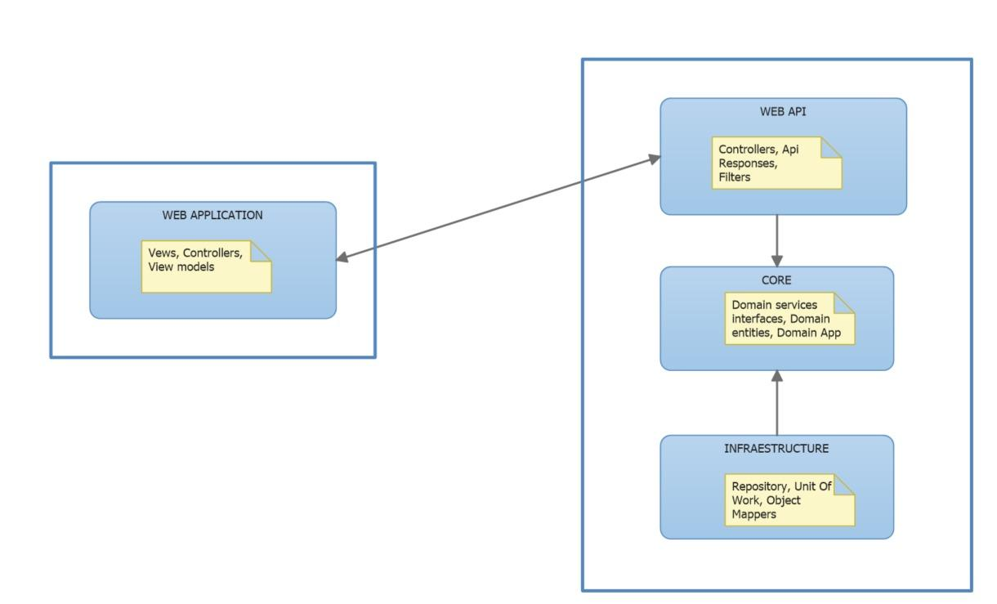

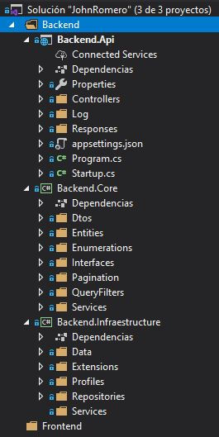

1. después de clonar el repositorio de github mencionado en el punto 1, se ejecuta el script SQL que está en el archivo SCRIPT RETIROS.sql, luego clic en el archivo JohnRomero.sln para ejecutar con visual studio y elegir Backend.Api como proyecto predeterminado para ejecución.